lab5实验文档

程茜 19302010084

**首先安装apktool：**



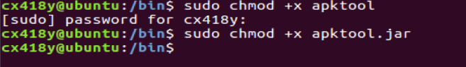

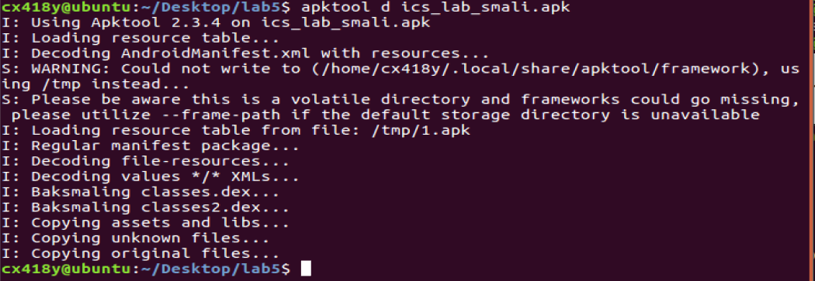

1. **check方法对应的java代码：**

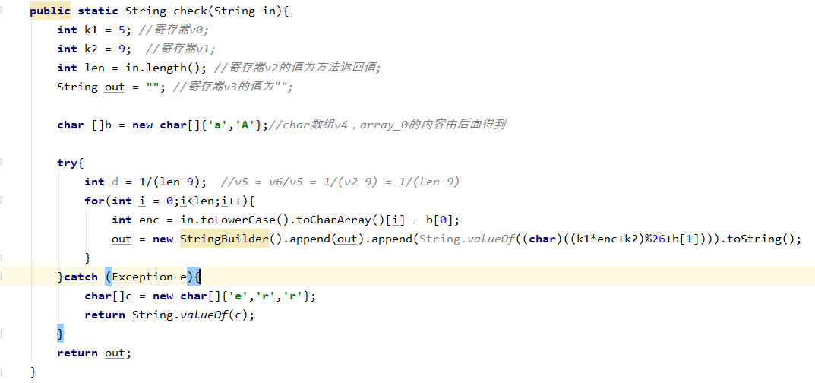

1. **可以发现当输入的字符串长度为9时程序会捕获异常，输出”err”：**

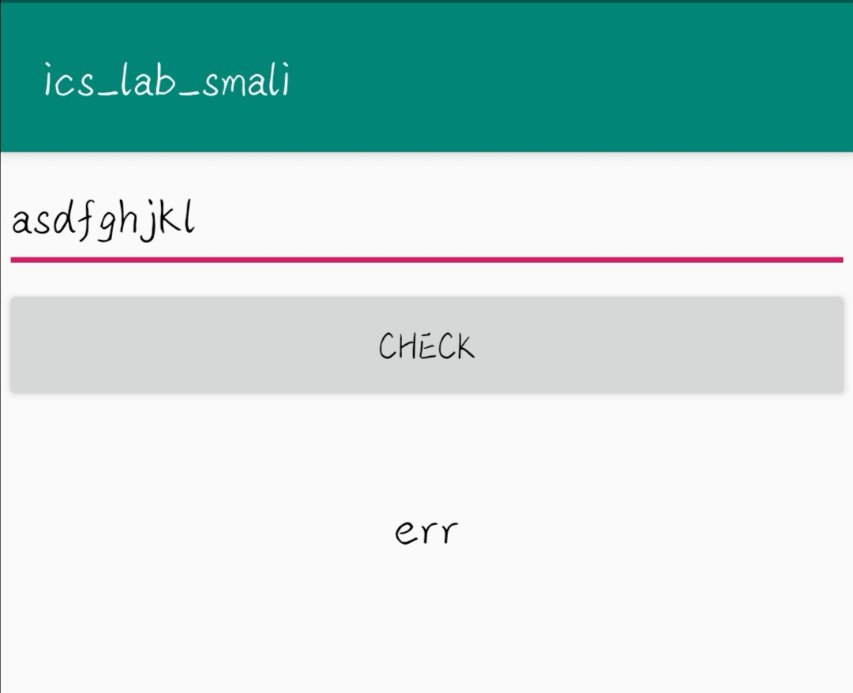

**故只要输入长度为9的任意字符串，均可以输出”err”；**

1. **由以下代码反推回去可以得到输出为”IXWJM”的输入可以是”final”:**



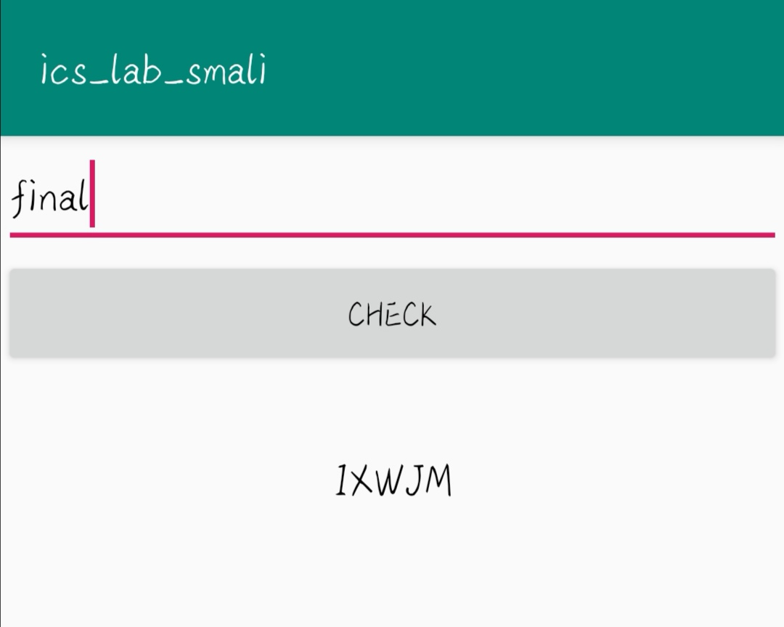

**同时可以发现输入的大小写并不会影响输出的结果，所以任意转换为小写之后为”final”的字符串均可以得到输出”IXWJM”**

